DAMPAK POLA ASUH ORANG TUA TERHADAP  
KARAKTER BERTUTUR PESERTA DIDIK KELAS XI DI

SMK PGRI MEBALI

**PERPUSTAKAAN** SEKOLAH TSNGG! AGAMA KRISTEN NEGERI TORAJA

Tgi, Terima

No, Kias

Dibeli/ **Hadiah dari**

Terima dari

SKRIPSI



k*

Induk

*3^tf 'J/t/*

Diajukan Kepada Sekolah Tinggi Agama Kristen Negeri Toraja  
Sebagai Salah Satu Persyaratan Untuk Memperoleh Gelar Saijana

Pendidikan (S.Pd)

OLEH

S ELVINA RERO’

20133744

Jurusan Pendidikan Agama Kristen

SEKOLAH TINGGI AGAMA KRISTEN NEGERI

TORAJA

DAMPAK POLA ASUH ORANG TUA TERHADAP  
KARAKTER BERTUTUR PESERTA DIDIK KELAS XI DI

SMK PGRI MEBALI

SKRIPSI

Diajukan Kepada Sekolah Tinggi Agama Kristen Negeri Toraja  
Sebagai Salah Satu Persyaratan Untuk Memperoleh Gelar Saijana

Pendidikan (S.Pd)

OLEH

SELVINA RERO’

20133744

Jurusan Pendidikan Agama Kristen

SEKOLAH TINGGI AGAMA KRISTEN NEGERI

TORAJA

Judul Skripsi : Dampak Pola Asuh Orang Tua Terhadap Karakter Bertutur Peserta Didik Kelas XI di SMK PGRI Mebali

Nama : Selvina Rero’

Nirm : 20133744

Jurusan : Pendidikan Agama Kristen

Setelah diperiksa dan diteliti ulang ternyata telah memenuhi persyaratan untuk diuji guna memperoleh gelar Sarjana Pendidikan Kristen (S.Pd) pada Sekolah Tinggi Agama Kristen Negeri (STAKN) Toraja.

Dosen Pembimbing

Pembimbing n,

Pembimbing I,

NIP. 195207111978031002

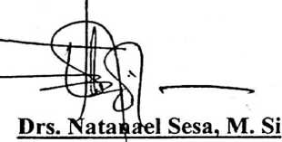

^4

**Dr. Ismail Banne RinggP, M. Th** NIP. 197103232009011003

: Dampak Pola Asuh Orang Tua Terhadap Karakter Bertutur Peserta Didik Kelas XI di SMK PGRI Mebali.

: Selvina Rero’

Judul Skripsi

Ditulis Oleh Nirm

Dosen Pembimbing

: 20133744

: 1. Drs. Natanael Sesa, M. Si 2. Dr. Ismail Banne Ringgi’, M. Th

Telah dipertahankan oleh penulis di depan penguji Saijana (SI) Sekolah Tinggi Agama Kristen (STAKN) Toraja pada tanggal 4 Juli 2017, dinayatakan lulus dan diyudisium pada tanggal 7 Juli 2017, dengan predikat kelulusan MEMUASKAN.

Mengkendek, 23 November 2017

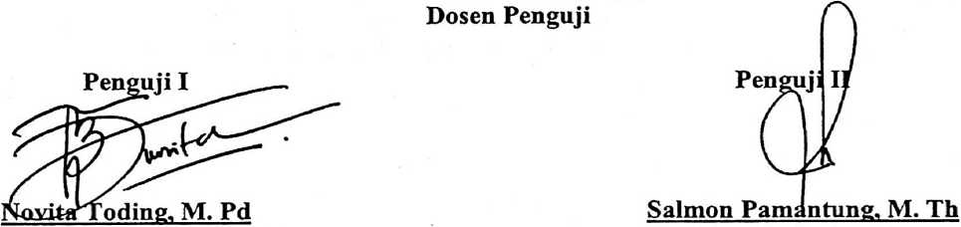

NIP. 198611272009012005 NIP. 197607272006041001

Panitia Ujian

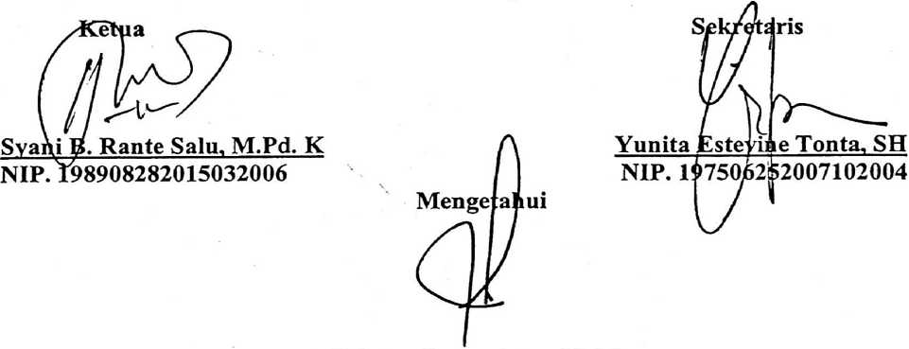

**Salmon Pamantung, M. Th** NIP.197607272006041001

Selvina Rero’ (20133744), menyusun skripsi dengan judul: “ Dampak Pola Asuh Orang Tua Terhadap Karakter Bertutur Peserta Didik Kelas XI di SMK PGRITVIebaB.

Dalam penelitan ini, metode penelitian yang penulis gunakan ilah kualitatif dengan didukung studi kepustakaan dan wawancara di lapangan. Penelitian ini bertujuan untuk mengetahui bagaimana dampak pola asuh orang tua terhadap karakter bertutur peserta didik kelas XI di SMK PGRI MebalL

Dampak. dari pola asuh orang tua sebagai pendidik,, membimbing, mengarahkan, mengasuh dan memberikan pemahaman tentang bagaimana etika bertutur kata yang baik. Oleh karena itu orang tua harus menyadari akan pentingnya peran dan tanggung jawabnya dalam keluarga.

Di akhir skripsi ini, penulis menyimpulkan bahwa cara bertutur peserta didik di ditentukan dari bagi mana orang tua dalam mendidik, membimbing, mengarahkan bahkan memberikan pemahaman tentang sopan satun dalam bertutur kata. Dengan peran tersebut maka sopan santun peserta didik dalam bertutur **akan** me**ningkat** baik dari segi pe**mahaman manp**nn sikap **drm tindaknn**